Bài 12. Thực hiện phép tính
1) $18x^{4y^{3}}:12{\left(-x\right)}^{3}y$ 2) $x^{2}y^{2}-2xy^{2}:\left(\frac{1}{2}xy^{2}\right)$
Bài 13. Thực hiện các phép tính:
4) $3\left(2x-1\right)+5(3-x)$ 5) $\left(x+5\right)\left(x-8\right)+x(3-x)$ 6) ${\left(2x-1\right)}^{2}-4(x-2)(x+2)$
Bài 14. Khai triển hằng đẳng thức:
1) ${\left(x+4\right)}^{2}$ 2)${\left(x-2\right)}^{2}$ 3) $25-m^{2}$ 4) ${\left(a+2\right)}^{2}$
Bài 15. Cho $x+y=3$ và $xy=2$. Tính $x^{3}+y^{3}$
Bài 16. Phân tích đa thức thành nhân tử
1) ${\left(x-1\right)}^{2}-4$ 4) ${\left(2x+3\right)}^{2}+5\left(2x+3\right)$ 7)$x^{3}-8y^{6}$
2) $5x^{2}-15x$ 5) $x^{2}-y^{2}+x-y$ 8) $x^{5}-x^{3}-x^{2}+1$
3) $12x^{3}-18x$ 6) $x^{2}+5x-y^{2}-5y$ 9) $-4x^{3}+4x^{2}+x-1$
Bài 17. Thực hiện phép tính:
$$1)\frac{2x^{2}-1}{x-2}+\frac{-x^{2}-3}{x-2}$$ | $$2)\frac{x}{x+y}+\frac{y}{x-y}$$ | $$3)\frac{1}{x-1}-\frac{2}{x^{2}-1}$$
$$4)\frac{x+2}{x^{2}+xy}-\frac{y-2}{xy+y^{2}}$$ | $$5)\frac{1}{2x^{2}-3x}-\frac{1}{4x^{2}-9}$$ | $$6)\frac{2x}{9-x^{2}}+\frac{1}{x-3}-\frac{1}{x-3}$$
Bài 18. Hôm qua, thanh long bán được với giá a đồng mỗi kilogam.Hôm nay, người ta đã giảm giá 2000 đồng cho mỗi kilogam thanh long. Với cùng số tiền là b đồng thì hôm nay mua được nhièu hơn bao nhiêu kilogam thanh long so với hôm qua?
Bài 19. Trên một dòng sông, một con thuyền đi xuôi dòng với tốc độ $(x-2)$ km/h và đi ngược dòng với tốc độ
$(x-2)$ km/h ($x>2$).
1) Xuất phát từ bến A, thuyền đi xuôi dòng 4 giờ, rồi ngược dòng 2 giờ. Tính quãng đường thuyền đã đi. Lúc này thuyền cách A bao xa?
2) Xuất phát từ bến A, thuyền đi xuôi dòng đến bến B cách bến A 16 km, nghỉ 30 phút, rồi quay về bến A. Sau bao lâu kể từ lúc xuất phát thì thuyền quay về đến bến A?

CHƯƠNG 2: CÁC HÌNH KHỐI TRONG THỰC TIỄN
Bài 1. HÌNH CHÓP TAM GIÁC ĐỀU – HÌNH CHÓP TỨ GIÁC ĐỀU
I. KIẾN THỨC CẦN NHỚ
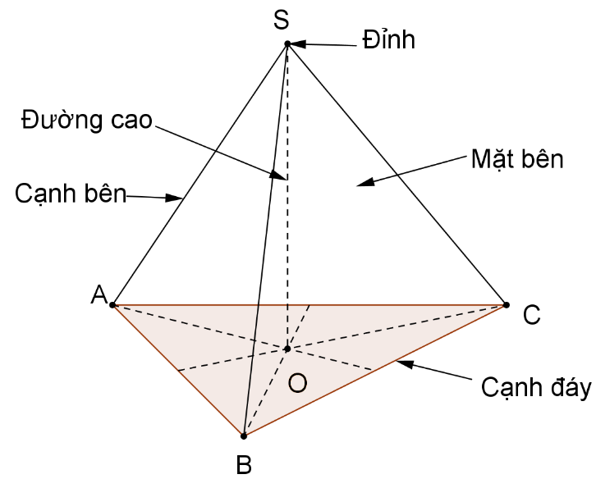
1. HÌNH CHÓP TAM GIÁC ĐỀU
Hình S.ABC là hình chóp tam giác đều. Trong hình này:
- S gọi là đỉnh
- Mặt ABC là một tam giác đều và được gọi là mặt đáy (gọi tắt là đáy)
- Các đoạn thẳng SA, SB, SC bằng nhau và được gọi là các cạnh bên.
- Ba mặt SAB, SBC, SCA là các tam giác cân bằng nhau và được gọi là các mặt bên.
- Các đoạn thẳng AB, BC, CA được gọi là cạnh đáy.
- Gọi O là trọng tâm của mặt đáy, khi đó SO được gọi là đường cao, độ dài SO gọi là chiều cao.

2. HÌNH CHÓP TỨ GIÁC ĐỀU
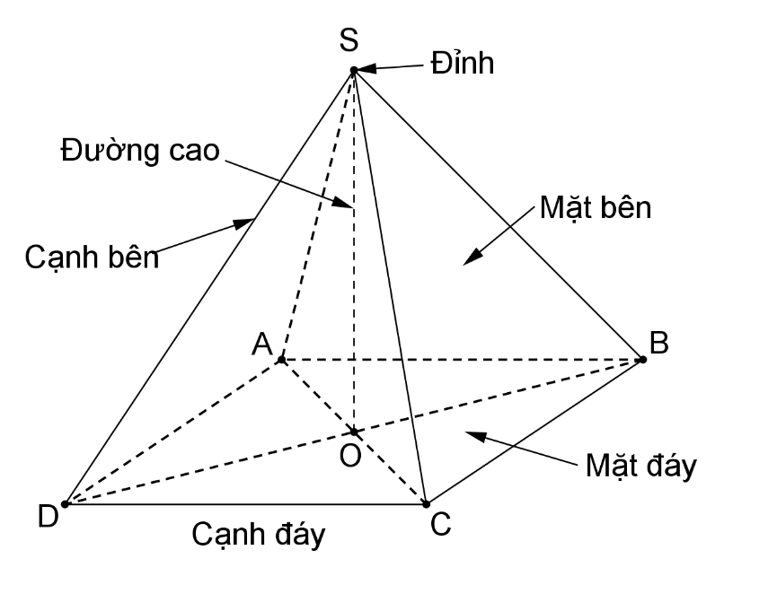
Hình S.ABCD là hình chóp tam giác đều. Trong hình này:
- S gọi là đỉnh
- Mặt ABCD là một hình vuông và được gọi là mặt đáy (gọi tắt là đáy)
- Các đoạn thẳng SA, SB, SC, SD bằng nhau và được gọi là các cạnh bên.
- Ba mặt SAB, SBC, SCD, SDA là các tam giác cân bằng nhau và được gọi là các mặt bên.
- Các đoạn thẳng AB, BC, CD, DA được gọi là cạnh đáy.

